Communiqué de presse

It´s a matter of control :
Une grue mobile Liebherr supplémentaire équipée de la nouvelle commande LICCON3
⸺
LTM 1300-6.4 : la grue de 300 tonnes passe au LICCON3
Liebherr équipe progressivement les grues de sa gamme du Liccon 3 et de son nouveau design
Les paramètres de performance et les capacités de charge restent inchangés
Liebherr ajoute un nouveau modèle équipé en LICCON3 : la LTM 1300-6.3 devient la LTM 1300-6.4. Ainsi, trois modèles de la série LTM se distinguent désormais par leur nouveau design de grue futuriste. Liebherr présente la LTM 1300-6.4 au salon Intermat à Paris.
Ehingen (Donau) (Allemagne), 23 avril 2024 - La famille de grues mobiles Liebherr affichant son nouveau design de grue et dotée de la nouvelle génération de commandes LICCON3 s’agrandit. Non seulement les nouveaux modèles de grues bénéficieront de cette nouvelle commande, mais Liebherr en équipe également progressivement la gamme existante. Pour les différencier, le dernier chiffre de la désignation du type est alors augmenté d’une unité : la LTM 1300-6.3 devient ainsi la LTM 1300-6.4. Les paramètres de performance et les capacités de charge des grues restent inchangés.
La commande de grue LICCON3
La troisième génération de commande LICCON (Liebherr Computed Control) se base sur une commande éprouvée, mais associée à un logiciel et un langage de programmation entièrement neufs, ainsi qu’un bus de données plus rapide, un espace de stockage nettement plus grand et une puissance de calcul plus importante. Les grutiers qui sont familiarisés avec l’ancienne commande se familiariseront rapidement et sans problème avec cette nouvelle commande, car elle est très intuitive.
Des composants matériels éprouvés, comme par exemple l’unité de commande et d’affichage mobile BTT, ont été repris. Grâce à la fonction tactile sur le nouveau grand écran dans la cabine de grue, l’utilisation est désormais encore plus simple et plus confortable. L’agencement des affichages a été revisité et simplifié. Les grues LICCON3 sont préparées en standard pour la télémétrie et la gestion de flotte : le portail clients MyLiebherr permettra à l’avenir à l’exploitant de la grue de visualiser et d’évaluer toutes les données pertinentes.
Nouvelle cabine de grutier et cabine de grue
Pour des raisons de synergie et de praticité, Liebher équipe parallèlement les grues en Liccon3 de la nouvelle cabine du grutier. Le design moderne se définit par des matériaux de qualité supérieure et une ligne intemporelle, en offrant au grutier de nettes améliorations. Par exemple : Le nouveau volant multifonctions, le store latéral sur la porte conducteur, des armatures améliorées et des modules de touches ainsi que de nouveaux affichages entre autres. Des options telles que le système de fermeture centralisée avec radiocommande et la fonction « Coming and Leaving Home » apportent un confort supplémentaire.
Un tout nouveau système de chauffage et de climatisation automatique moderne dans la cabine de conduite et dans la cabine Tourelle, assure un grand confort. Un capteur solaire détecte le rayonnement du soleil et règle automatiquement la fonction chauffage. Les packs d’éclairage pour la cabine du grutier, la tourelle, l’arrière du véhicule, les phares avant et la flèche télescopique ainsi que les fléchettes treillis sont optimisés et peuvent fonctionner avec des LED. La technique LED marque des points grâce à sa longue durée de vie et assure un meilleur éclairage.
LTM 1300-6.4 – Reaching new heights
En 2022, Liebherr a élargi son offre dans le domaine des grues tout-terrain avec une autre grue de 300 tonnes, la LTM 1300-6.3. Avec sa flèche télescopique de 90 mètres, elle a posé de nouveaux jalons dans la catégorie des grues à 6 essieux et surpasse encore aujourd’hui les grues actuellement sur le marché - d’où son slogan « Reaching new heights ». Cette grue est conçue en tant que grue à montage rapide offrant de hautes performances à de grandes hauteurs de travail et avec un positionnement à pic de la flèche. Elle est de ce fait prédestinée pour le montage de grues à tour, d’antennes et aussi pour la maintenance d’éoliennes.

À propos de Liebherr-Werk Ehingen GmbH
Liebherr-Werk Ehingen GmbH est le premier fabricant de grues mobiles et sur chenilles. Sa gamme de grues mobiles s’étend de grues de 35 tonnes à 2 essieux jusqu’à des grues pour charges lourdes offrant une capacité de charge de 1 200 tonnes et un châssis à 9 essieux. Les grues à flèche en treillis mobiles ou sur chenilles atteignent des capacités de charge allant jusqu’à 3 000 tonnes. Avec des systèmes de flèche universels et de nombreux équipements supplémentaires, elles sont utilisées sur les chantiers du monde entier. Le site d’Ehingen emploie 4 300 salariés. Un service complet et mondial garantit une haute disponibilité des grues mobiles et sur chenilles. En 2022, Liebherr-Werk Ehingen a généré un chiffre d’affaires de 2,37 milliards d’euros.
À propos du groupe Liebherr – 75 years of moving forward
Le groupe Liebherr est une entreprise technologique familiale proposant une gamme de produits très diversifiée. L’entreprise figure parmi les plus grands fabricants mondiaux d’engins de construction. Elle offre également dans de nombreux autres domaines des produits et services haut de gamme axés sur les besoins des utilisateurs. Le Groupe compte aujourd’hui plus de 150 sociétés sur tous les continents. En 2023, il a employé plus de 50 000 collaboratrices et collaborateurs et a enregistré un chiffre d’affaires consolidé de plus de 14 milliards d’euros. Liebherr a été fondé en 1949 à Kirchdorf an der Iller, dans le sud de l’Allemagne, par Hans Liebherr. Depuis, les collaboratrices et collaborateurs ont pour objectif de convaincre leurs clients par des solutions exigeantes tout en contribuant au progrès technologique. C’est sous la devise « 75 years of moving forward » que le Groupe fête en 2024 ses 75 ans d’existence.
Photo
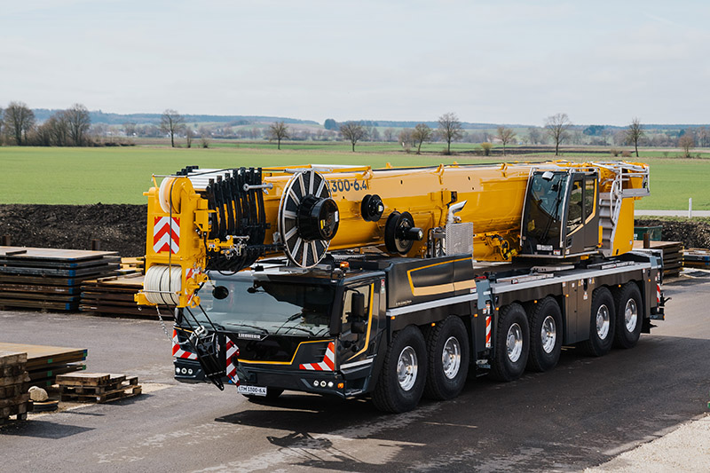
ltm1300-6.4.jpg
La LTM 1300-6.4 complète le portefeuille des grues tout-terrain Liebherr dotées la nouvelle commande LICCON3 et affichant le nouveau design de grue.

Contact
Wolfgang Beringer
Marketing et Communication
Téléphone : +49 7391/502-3663
E-mail : wolfgang.beringer@liebherr.com
Publié par
Liebherr-Werk Ehingen GmbH Ehingen (Danube)/Allemagne
www.liebherr.com

